LAPORAN PRAKTIKUM PEMROGRAMAN BERORIENTASI OBJEK (PBO)
PRAKTIKUM 14



2411102441249
Hervino Islami Fasha

FAKULTAS SAINS DAN TEKNOLOGI
PROGRAM STUDI S1 TEKNIK INFORMATIKA
UNIVERSITAS MUHAMMADIYAH KALIMANTAN TIMUR

Link Github: https://github.com/Rainzy21/Praktikum_PBO/tree/main/P14
a. Screenshoot test_diskon.py
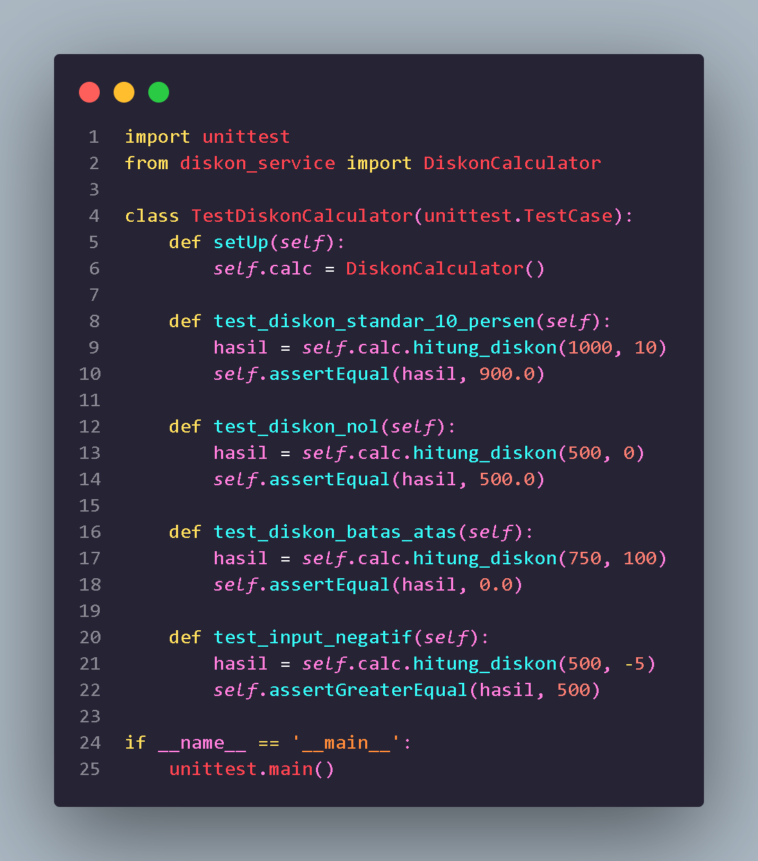

b. Output sebelum memperbaiki bug PPN

c. Output setelah memperbaiki bug PPN

d. Log Debug

